Enfardar até dizer CHEGA

Neste livro iremos ver e aprender a confecionar alguns dos mais ilustres pratos portugueses

Introdução

Conteúdo

Entradas 4

**Batatões recheados** 5

**Almofadas de carne em pão** 6

**Tomate recheado com risotto** 7

Carnes 8

**Caldo Verde** 9

**Sopa alentejana** 10

**Sopa à portuguesa** 11

**Francesinha à moda do Porto** 12

**Chili com Carne** 13

**Medalhões de Vitela com molho de Mostarda e Pimenta** 14

Peixes 15

**Rolinhos de Paté de Cavalinha com ovo e alface** 16

**Empadão de Salmão** 17

**Filé de peixe ao molho tártaro** 18

Sobremesas 19

**Cheesecake de morango** 20

Referências 21

Índice de imagens

Entradas

Entrada 1 Batatões recheados 5

Entrada 2 Batatões recheados 5

Entrada 3 Almofadas de carne em Pão 6

Entrada 4 Almofadas de carne em Pão 6

Entrada 5 Tomate recheado com risotto 7

Entrada 6 Tomate recheados com risotto 7

Sopas

Sopa 1 Caldo Verde 9

Sopa 2 Caldo Verde 9

Sopa 3 Sopa Alentejana 10

Sopa 4 Sopa Alentejana 11

Sopa 5 Sopa à portuguesa 11

Sopa 6 Sopa à portuguesa 12

Carnes

Carne 2 Francesinha à moda do Porto 13

Carne 3 Francesinha à moda do Porto 14

Carne 4 Chili com carne 14

Carne 5 Chili com carne 15

Carne 6 Medalhões de Vitela com molho de Mostarda e Pimenta 15

Carne 7 Medalhões de Vitela com molho de Mostarda e Pimenta 16

Peixes

# Entradas

## **Batatões recheados**

**Ingredientes**

* batata-doce grande ± 300 g (2 unid.)
* azeite 1 c.[1] de sopa
* sal 1 c. de café
* 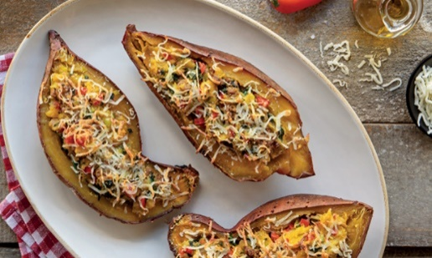alho-francês picado 30 g

Entrada 1 Batatões recheados

* pimento vermelho em cubos 40 g
* couve-kale em tiras finas 50 g
* sobras de carne picada cozinhada 100g
* queijo Mozzarella ralado 20 g

**Passo 1** Ligue o forno nos 180 ºC. Lave as batatas e pique-as com um garfo.

**Passo 2** Corte dois quadrados de folha de alumínio e coloque uma batata no centro de cada um. Pincele-as com o azeite, polvilhe com uma pitada de sal, embrulhe-as na folha e leve ao forno cerca de 45 minutos ou até estarem macias.

**Passo 3** Aloure o alho-francês numa frigideira com o restante azeite e adicione o pimento e a couve. Tempere com o restante sal e pimenta e deixe cozinhar 7 a 8 minutos. Adicione a carne e misture bem. Reserve.

**Passo 4** Abra os papelotes, corte as batatas ao meio e retire- -lhes uma boa parte da polpa. Esmague-a com um garfo e junte-a ao preparado de carne reservado, envolvendo bem.

**Passo 5** Com as costas da colher, pressione um pouco a polpa na cavidade e recheie as batatas com o preparado de carne. Cubra com o Mozzarella e leve de novo ao forno entre 5 e 10 minutos, até o queijo derreter.

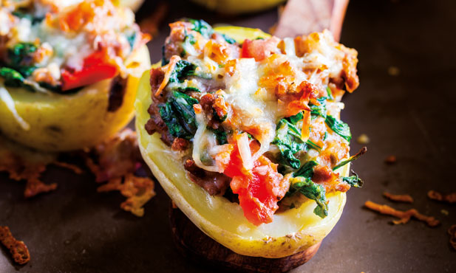

Entrada 2 Batatões recheados

60 min, fácil, 2 doses

## **Almofadas de carne em pão**

**Ingredientes**

* sobras de carne à bolonhesa 200 g
* pão de forma aparado 180 g(4 fatias)
* farinha 3 c. de sopa
* 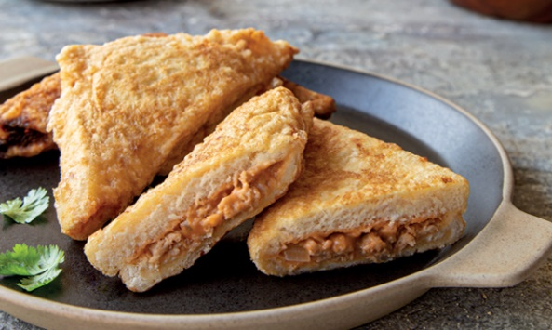ovo M 1 unid.

Entrada 3 Almofadas de carne em Pão

* óleo para fritar 150 ml
* manteiga 75 g
* farinha 40 g
* leite meio gordo 1 l
* sal 1 c. de chá
* pimenta qb[2]
* noz-moscada 1 c. de café

**Passo 1** Comece por derreter a manteiga num tacho.

**Passo 2** Junte a farinha e mexa de imediato com uma vara de arames, deixando cozer uns segundos.

**Passo 3** Vá juntando o leite aos poucos, sem parar de mexer, para evitar grumos. Mexa até engrossar.

**Passo 4** Deixe cozer uns minutos, mexendo de vez em quando.

**Passo 5** Quando o molho béchamel estiver na consistência que desejar, tempere com o sal, a pimenta e a noz-moscada. Deixe cozer mais uns segundos.

**Passo 6** Aqueça a bolonhesa num tacho, adicione o béchamel e envolva bem.

**Passo 7** Corte as fatias de pão ao meio na diagonal. Coloque um pouco molho de carne em metade dos triângulos obtidos, cubra com os restantes e pressione as laterais.

**Passo 8** Deite o ovo numa taça e bata-o. Noutra taça, coloque a farinha. Passe os triângulos por farinha e em seguida por ovo. Frite-os numa frigideira (com cerca de um dedo de óleo de altura) e cozinhe durante 1 minuto de cada lado. Sirva com uma salada.

Entrada 4 Almofadas de carne em Pão

40 min, fácil, 4 unid., 1 litro(molho)

## **Tomate recheado com risotto**

**Ingredientes**

* tomate em rama 8
* sal 1 c. sobremesa
* azeite 2 c. sopa
* de caldo de legumes 1 cubo
* água 1 L
* cebola congelada 2 c. sopa
* dente de alho 1
* manteiga 2 c. sopa
* 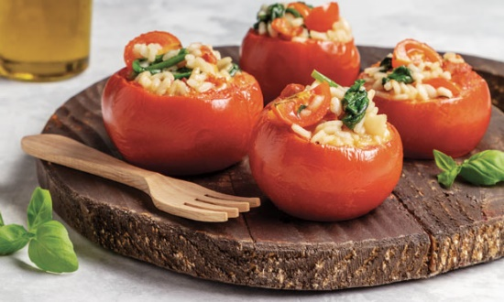arroz para risotto 150 g

Entrada 5 Tomate recheado com risotto

* copo de vinho branco 1
* chouriço picado 50 g
* tomate cherry 100 g
* espinafres ½ emb.
* queijo parmesão ralado 50 g
* pimenta qb

**Passo 1** Corte a “tampa” ao tomate e retire o seu interior. Coloque-os num tabuleiro de forno, tempere-os com o sal e o azeite. Leve ao forno, pré-aquecido a 200º C, durante 15 minutos. Deixe no forno para não arrefecerem.

**Passo 2** Prepare o caldo de legumes num litro de água quente.

**Passo 3** Refogue a cebola e o alho em metade da manteiga, e junte-lhes o arroz. Envolva bem e refresque com o vinho branco, deixando que ele evapore. Vá acrescentando conchas de caldo quente e deixe sempre que o arroz o absorva.

**Passo 4** A meio da cozedura, 10 minutos depois, adicione o chouriço, envolva e continue a acrescentar o caldo.

**Passo 5** Pouco antes de o arroz estar pronto, adicione o tomate cherry em metades e as folhas de espinafres, envolvendo.

**Passo 6** Quando estiver pronto, junte a restante manteiga, o queijo parmesão e a pimenta a gosto. Recheie o tomate e sirva de imediato.

Entrada 6 Tomate recheados com risotto

30 min, média, 4 pessoas

SOPAS

# Carnes

## **Caldo Verde**

**Ingredientes**

* batatas 500 g
* 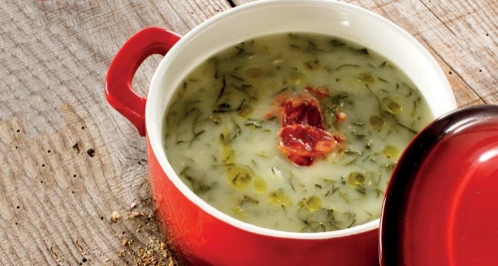couve-galega cortada para caldo-verde 200 g

Sopa 1 Caldo Verde

* chouriço ½
* cebola 1
* dentes de alho 2
* azeite 1 dl
* sal grosso 1 c. sopa
* água 2 L
* Broa de milho qb

**Passo 1** Leve ao lume um tacho com o azeite, a cebola e os alhos picados e as batatas descascadas e cortadas em pedaços. Deixe refogar um pouco, mexendo de vez em quando.

**Passo 2** Adicione a água, o sal e o chouriço e deixe cozer.

**Passo 3** Quando as batatas estiverem cozidas, retire o chouriço e triture tudo muito bem. Acrescente a couve e deixe ferver.

**Passo 4** Sirva o caldo-verde com o chouriço cortado em rodelas, acompanhando com fatias de broa de milho.

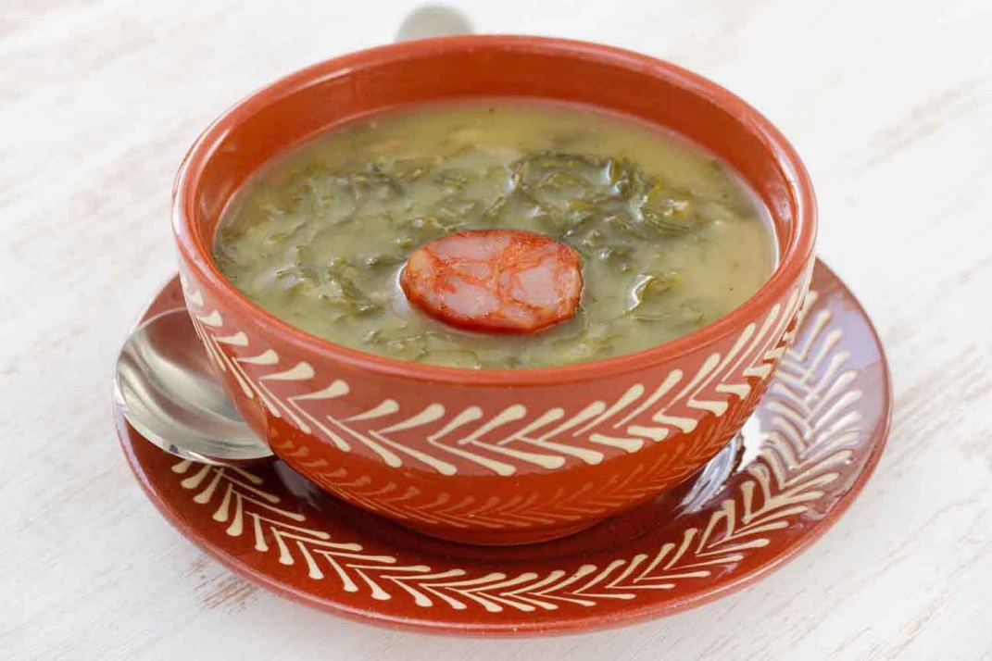

Sopa 2 Caldo Verde

45 min, fácil, 4 pessoas

## **Sopa alentejana**

**Ingredientes**

* Ovo 1
* Pão alentejano 100 g
* Coentros 2 c. sopa
* Alho 2 dentes
* Vinagre qb
* 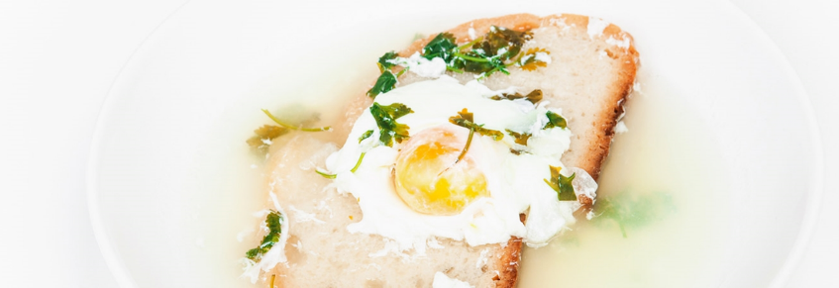Sal qb

Sopa 3 Sopa Alentejana

**Passo 1** Coloque numa panela com água, os alhos fatiados, metade dos coentros e leve ferver com um pouco de sal.

**Passo 2** Coloque umas gotas de vinagre e abra o ovo inteiro para a panela, deixando-o escalfar.

**Passo 1** Assim que estiverem ao seu gosto, desligue, coloque o resto dos coentros e sirva de imediato sobre o pão fatiado.

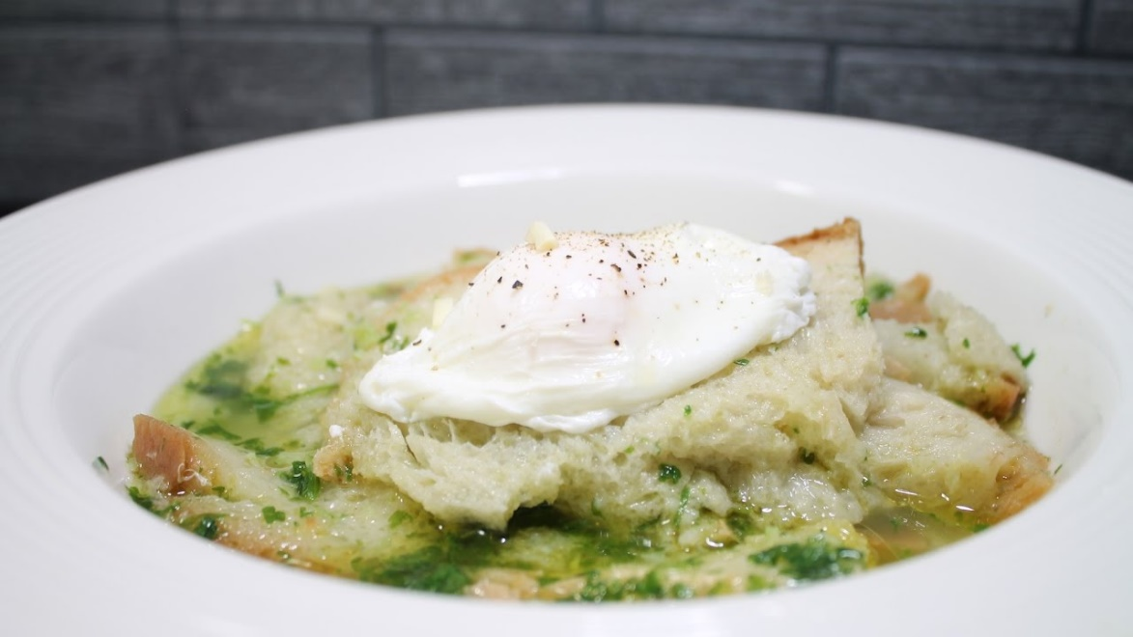

Sopa 4 Sopa Alentejana

45 min, fácil, 4 pessoas

## **Sopa à portuguesa**

**Ingredientes**

* Feijão vermelho 1 lata pequena
* Couve-lombarda pequena ½
* 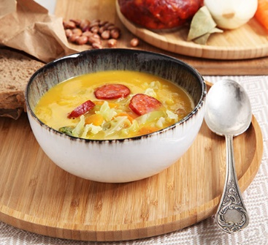Cenouras 2

Sopa 5 Sopa à portuguesa

* Nabos 2
* Tomate 1
* Cebola 1
* Alho 3 dentes
* Massinha de argolas 50 g
* Azeite 100 ml
* Caldo de carne 1 cubo
* Hortelã 1 ramo
* Sal e pimenta qb

**Passo 1** Descasque e lave a cebola e os dentes de alho e pique-os finamente. Pele o tomate, rejeite-lhe as sementes e corte-o em cubinhos. Leve uma panela ao lume com o azeite, deixe aquecer, junte depois a cebola e os alhos e deixe refogar, mexendo de vez em quando, até que a cebola fique douradinha. Adicione depois o caldo de carne, os cubinhos de tomate e 2 L de água e deixe ferver.

**Passo 2** Descasque e lave as cenouras e os nabos, corte-os em cubinhos e junte-os à panela. Arranje a couve-lombarda rejeitando-lhe a parte mais dura, corte-a em pedaços pequenos e adicione-os também à panela. Adicione o ramo de hortelã e deixe ferver durante 30 minutos ou até que os legumes fiquem macios.

**Passo 3** Junte depois a massa e deixe cozinhar mais um pouco, mexendo de vez em quando, até que fique cozida. Junte o feijão, retifique os temperos, acrescente mais água se necessário, deixe ferver novamente e sirva quente e decorada a gosto

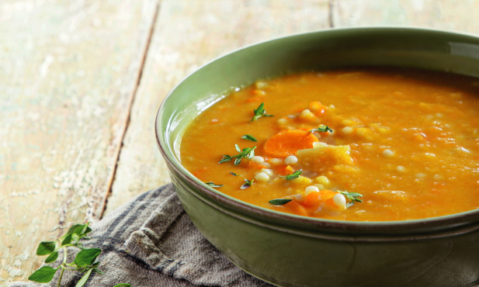

60 min, fácil, 8 pessoas

Sopa 6 Sopa à portuguesa

## **Francesinha à moda do Porto**

**Ingredientes**

* Pão de forma 6 fatias
* 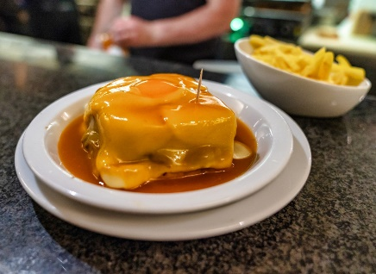Queijo 8 fatias

Carne 2 Francesinha à moda do Porto

* Bife de vaca pequeno 2
* Salsicha fresca 2
* Linguiças 2
* Fiambre 2 fatias
* Sal qb
* Pimenta qb

Para o molho;

* Cebola 1
* Cerveja 4 dl
* Polpa de tomate 3 c. sopa
* Brandy 0,5 dl
* Vinho do Porto 0,5 dl
* Margarina 1 c. sopa
* Farinha maisena 1 c. sopa
* Caldo de carne 1 cubo
* Folha de louro 1
* Leite qb
* Sal e picante qb

**Passo 1** Para começar esta receita, prepare o molho: descasque a cebola, pique-a grosseiramente, deite para um tacho, junte a margarina e o louro, leve ao lume e deixe cozinhar até ficar douradinha. Adicione a polpa de tomate, o caldo de carne e a cerveja e deixe ferver. Dissolva a farinha maisena num pouco de leite e junte ao tacho, em fio e mexendo sempre. Retifique o sal, tempere com picante, mexa, junte o brandy e o Vinho do Porto e deixe ferver. Passe pelo passador de rede e leve de novo ao lume brando para aquecer.

**Passo 2** Corte as salsichas ao meio, depois novamente ao meio no sentido do comprimento e tempere-as com sal e pimenta. Corte também as linguiças da mesma maneira. Tempere igualmente os bifes com sal e pimenta. Grelhe os bifes, as salsichas e a linguiça a gosto.

**Passo 3** Torre ligeiramente as fatias de pão e distribua duas fatias por dois pratos. Cubra com uma fatia de fiambre, junte depois o bife e coloque outra fatia de pão. Adicione então a salsicha e a linguiça, cubra com uma fatia de queijo e o restante pão. Junte então três fatias de queijo por cima de cada conjunto, leve ao forno a 200°C até derreter, retire e sirva quentes regadas com o molho.

60 min, fácil, 8 pessoas

Carne 3 Francesinha à moda do Porto

## **Chili com Carne**

**Ingredientes**

* Carne de vaca picada 1 kg
* Azeite qb
* Cebola média picada finamente 1
* Alho 2 dentes
* Tabasco (ou piripiri) 1 c. chá
* Farinha 2 c. sopa
* Açúcar 2 c. sopa
* Sal qb
* Orégãos secos 1 c. sobremesa
* 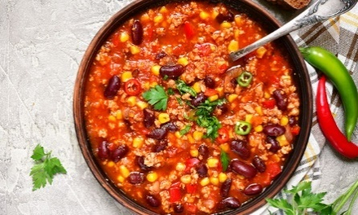Cominhos em pó 1 c. chá

Carne 4 Chili com carne

* Sementes de coentro, esmagadas 1 c. chá
* Tomates pelados e picados grosseiramente 5 ou 6
* Água 300 ml
* Feijão preto ou encarnado 1 lata grande
* Queijo cheddar ralado (opcional) qb

**Passo 1** Numa panela antiaderente refogue a cebola e o alho no azeite. Quando começar a alourar junte a carne picada e envolva muito bem e cozinhe um pouco até deixar de ficar rosada.

**Passo 2** Junte as especiarias – orégãos, cominhos e coentros – a farinha, o açúcar e o Tabasco e envolva.

**Passo 3** Junte o tomate, a água e o sal, envolva e quando levantar fervura reduza para o mínimo dos mínimos e deixe fervilhar durante uma hora, tapado, mexendo pontualmente. Se perceber que necessita de um pouco mais de água, junte um pouco, lembrando-se de que o chili tem algum caldo, mas não demasiado.

**Passo 4** Passada uma hora, junte os feijões escorridos, envolva e deixe por mais 10 minutos no lume brando.

**Passo 5** Sirva com queijo cheddar ralado e acompanhe com pão de milho doce.

Carne 5 Chili com carne

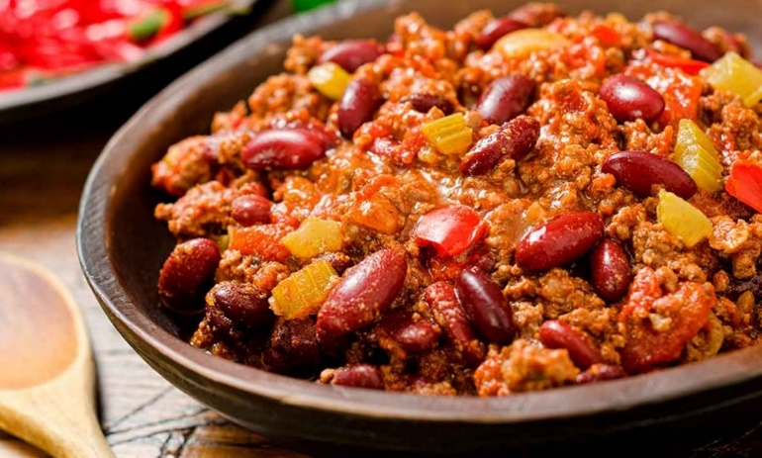

85 min, fácil, 6 pessoas

## **Medalhões de Vitela com molho de Mostarda e Pimenta**

**Ingredientes**

* Medalhões de vitela 4
* Pimenta branca qb
* Flor de sal 1
* Sumo de limão qb
* Azeite qb
* Uma imagem com prato, alimentação

  Descrição gerada automaticamenteTomates cherry qb

Carne 6 Medalhões de Vitela com molho de Mostarda e Pimenta

* Batatas em rodelas 250g
* Manteiga 80g
* Leite de Pastagem 260 ml
* Alho 1 dente
* Folha de louro 1
* Molho de soja 1 c. chá
* Molho inglês 1 c. chá
* Amido de milho 1 c. chá
* Mostarda 1 c. chá
* Mistura de pimentas em grão 1 c. sopa

**Passo 1** Comece por temperar os medalhões de vitela com sumo de limão, sal e pimenta. Reserve por 1 hora.

**Passo 2** Aqueça um fio de azeite e junte-lhe os medalhões, alourando-os de ambos os lados. Retire-os para um prato e embrulhe-os em folha de alumínio para manter quente. Ao azeite que sobejou, junte a manteiga com o alho esmagado e a folha de louro, aqueça e deixe tomar gosto uns segundos.

**Passo 3** À parte, misture o leite com a mostarda, o molho de soja, o molho inglês e o amido, dissolvendo bem com uma vara de arames. Junte esta mistura à frigideira, adicione os grãos de pimenta e deixe ferver 1 minuto, em lume baixo.

**Passo 4** Enquanto isto, aproveite para fritar as batatas crisp ou levá-las ao forno (Recomendado: em forno quente por 12 minutos).

**Passo 5** Sirva a carne regada com o molho e acompanhe com as batatas e salada de tomates variados.

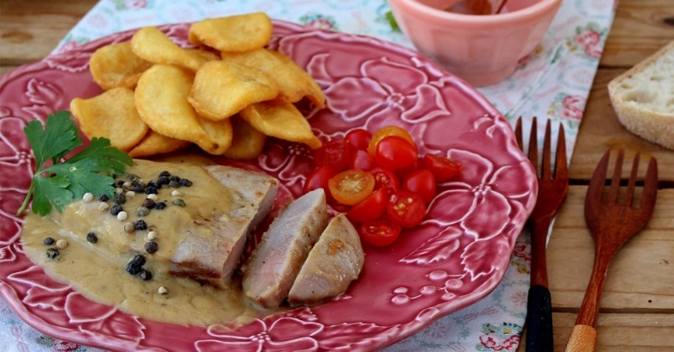

15 min, fácil, 4 pessoas

Carne 7 Medalhões de Vitela com molho de Mostarda e Pimenta

# Peixes

## **Rolinhos de Paté de Cavalinha com ovo e alface**

**Ingredientes**

* 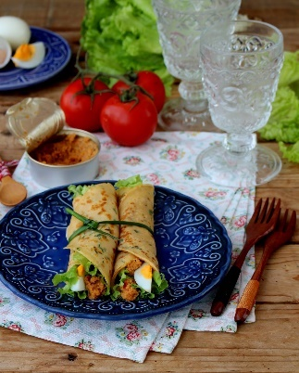Ovos M 5

Peixe 1 Rolinhos de Paté de Cavalinha com ovo e alface

* Farinha 200 g
* Leite de Pastagem 400ml
* Mistura de cebolinho e salsa picados 3 c. sopa
* Sal fino qb
* Pimenta branca qb
* Manteiga para untar
* Ovos cozidos 8
* Embalagens de paté de cavalinha picante 3
* Alface + ou - 4 folhas
* Molho de alho qb
* Cebolinho qb

**Passo 1** Comece por misturar os ovos batidos com a farinha e o leite. Tempere com sal, pimenta e as ervas aromáticas picadas.

**Passo 2** Derreta um pouco de manteiga numa frigideira antiaderente e adicione-lhe uma colher da massa que preparou. Agite bem a massa para a espalhar e aloure o crepe de ambos os lados.

**Passo 3** Forre os crepes com alface e, centro de cada um, coloque ovo em gomos pequenos, paté e molho de alho, dispondo-os uns ao lado dos outros.

**Passo 4** Enrole como se fosse um charuto e sirva atado com cebolinho.

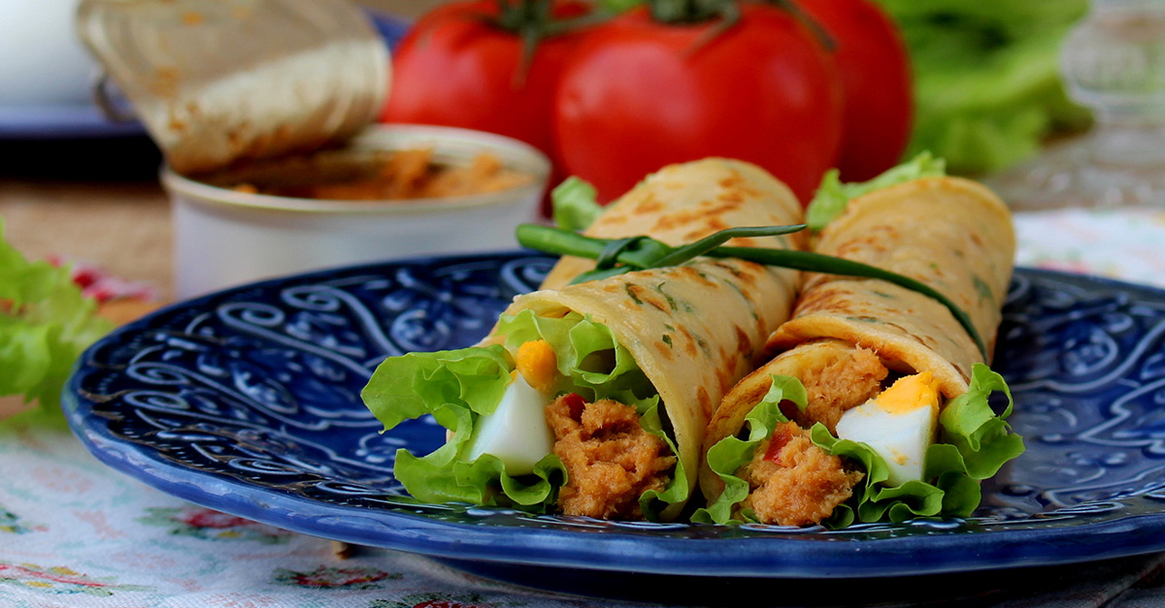

Peixe 2 Rolinhos de Paté de Cavalinha com ovo e alface

15 min, fácil, 4 pessoas

## **Empadão de Salmão**

**Ingredientes**

* Puré de batata instantâneo 200 g
* Salmão 4 postas
* Tomates maduros 2
* Cebolas 2
* Alho 1 dente
* Ovo 1
* Manteiga 3 c. sopa
* Azeite 2 c. sopa
* Vinho branco 3 c. sopa
* 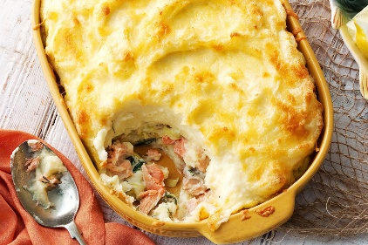Polpa de tomate 1 c. sopa

Peixe 3 Empadão de Salmão

* Mostarda 1 c. sopa
* Manjericão 15 folhas
* Leite qb
* Noz-moscada qb
* Piripiri qb
* Sal e pimenta qb

**Passo 1** Faça o puré de batata, acrescentando leite consoante as indicações da embalagem. Acrescente 2 colheres (sopa) de manteiga, tempere com sal, pimenta e um bocado de noz-moscada. Misture bem.

**Passo 2** Tire a casca e pique de forma fina as cebolas e o alho. Limpe os tomates, extraia as sementes e fatie em pedaços. Ponha um tacho ao lume com 1 colher (sopa) do azeite, a cebola e o alho e deixe que refogue durante 10 minutos. Acrescente a polpa de tomate e deixe que cozinhe ao longo de mais 5 minutos, misturando sempre. Acrescente os tomates, a mostarda, o vinho branco e um bocado de piripiri, deixando cozinhar, em lume brando, até que os tomates fiquem macios.

**Passo 3** Tempere o salmão com um bocado de sal grosso e pimenta. Ponha-o a fritar numa frigideira com o azeite que falta até que fique com um tom dourado dos dois lados, mas sem secar muito. Deixe que arrefeça.

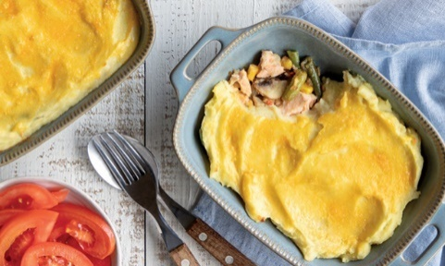**Passo 4** Tire o tacho do lume, acrescente a manteiga que falta e passe com a varinha. Adicione o salmão lascado sem peles, nem espinhas, e as folhas de manjericão partidas com a mão. Envolva. Coloque metade do puré num tabuleiro de louça ou pirex, disponha o preparado do salmão, ponha por cima o resto do puré, alise e pincele com o ovo batido. Coloque no forno já aquecido a 200º C ao longo de 10 minutos. Tire. Sirva, decorado como quiser.

Peixe 4 Empadão de Salmão

35 min, fácil, 2 pessoas

## **Filé de peixe ao molho tártaro**

**Ingredientes**

* Filé de merluza 800 g
* Limões 2
* Sal e pimenta-do-reino qb
* Ovos batidos
* Farinha de trigo
* 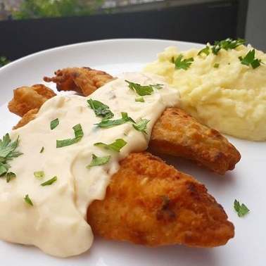Óleo vegetal para fritar

Peixe 5 Filé de peixe ao molho tártaro

* Picles picado 180 g
* Azeitonas verdes picadas 80
* Cebola picada 3 c. sopa
* Alho amassado 1 dente
* Salsinha e cebolinha qb
* Shoyu 5 c. sopa
* Creme de leite ½ caixa
* Mostarda Dijon 3 c. sopa
* Ketchup 1 c. sopa
* Maionese 4 c. sopa

**Passo 1** Tempere os filés com o sal, pimenta e suco de limão, deixe tomar gosto por no mínimo 30 minutos

**Passo 2** Passe no trigo, no ovo e novamente no trigo e frite em óleo quente

**Passo 3** Escorra bem em papel absorvente e arrume numa travessa

**Passo 4** Molho: Misture todos os ingredientes num bowl

**Passo 5** Sirva junto com os filés

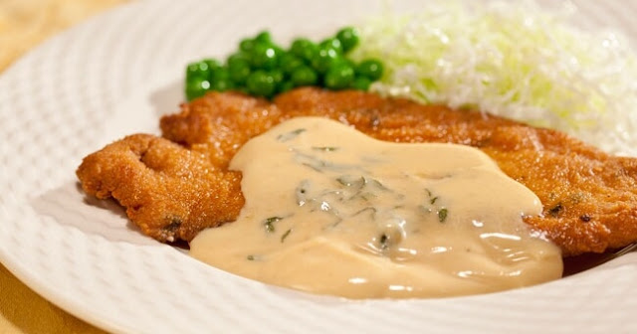

Peixe 6 Filé de peixe ao molho tártaro

15 min, fácil, 2 pessoas

# Sobremesas

## **Cheesecake de morango**

**Ingredientes**

* Leite condensado 1 lata
* Natas 2 pacotes
* Gelatina 8 folhas
* Queijo Filadelfia 200 g
* Bolacha maria 1 pacote
* Margarina 100 g
* Doce de morango

Triture as bolachas e junte a margarina derretida, mexa bem e coloque no fundo de uma tarteira. Leve à geladeira enquanto prepara o creme.

Demolhe as folhas de gelatina e derreta em 100 ml de leite.

Bata as natas em chantilly e reserve.

Bata o queijo uns segundos com o leite condensado e junte as natas, adicione a gelatina derretida e deite sobre a base de bolacha.

Leve à geladeira para endurecer.

Retire e espalhe por cima o doce de morango, leve de novo ao frigorífico e sirva bem fresco.

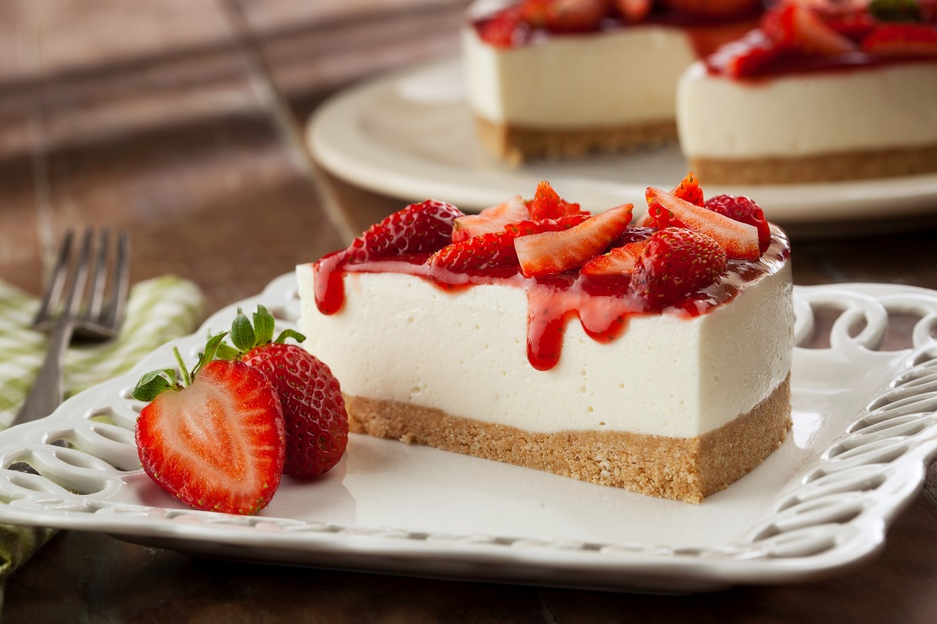

15 min, fácil, 2 pessoas

# Referências

Intermarché. (Outubro de 2021). *https://www.intermarche.pt/receitas/sopas/sopa-alentejana/*. Obtido de https://www.intermarche.pt/: https://www.intermarche.pt/receitas/sopas/sopa-alentejana/

Pingo Doce. (Outubro de 2021). *https://www.pingodoce.pt/receitas/almofadas-de-carne-em-pao/*. Obtido de https://www.pingodoce.pt/: https://www.pingodoce.pt/receitas/almofadas-de-carne-em-pao/

Pingo Doce. (Outubro de 2021). *https://www.pingodoce.pt/receitas/batatoes-recheados/*. Obtido de https://www.pingodoce.pt/: https://www.pingodoce.pt/receitas/batatoes-recheados/

Pingo Doce. (Outubro de 2021). *https://www.pingodoce.pt/receitas/tomate-recheado-com-risotto/*. Obtido de https://www.pingodoce.pt/: https://www.pingodoce.pt/receitas/tomate-recheado-com-risotto/

Sousa, C. d. (Outubro de 2021). *https://claradesousa.pt/receita/chili-com-carne-receita-classica/*. Obtido de https://claradesousa.pt/: https://claradesousa.pt/receita/chili-com-carne-receita-classica/

Teleculinaria. (Outubro de 2021). *https://www.teleculinaria.pt/receitas/carnes/francesinha-a-moda-do-porto/*. Obtido de https://www.teleculinaria.pt/: https://www.teleculinaria.pt/receitas/carnes/francesinha-a-moda-do-porto/

Teleculinaria. (Outubro de 2021). *https://www.teleculinaria.pt/receitas/classicos-de-cozinha/sopa-portuguesa-2/*. Obtido de https://www.teleculinaria.pt/: https://www.teleculinaria.pt/receitas/classicos-de-cozinha/sopa-portuguesa-2/

Teleculinaria. (Outubro de 2021). *https://www.teleculinaria.pt/receitas/sopas/caldo-verde-portuguesa/*. Obtido de https://www.teleculinaria.pt/: https://www.teleculinaria.pt/receitas/sopas/caldo-verde-portuguesa/

Terra Nostra. (Novembro de 2021). *https://www.terra-nostra.pt/receita/medalhoes-vitela-molho-mostarda-pimenta*. Obtido de https://www.terra-nostra.pt/: https://www.terra-nostra.pt/receita/medalhoes-vitela-molho-mostarda-pimenta

1. c. - colher
2. qb – Quanto baste